株式会社 ネクスグループ

通信技術を核としたシステムソリューションで農業分野へ

キーワード | 農業生産 |  | 食品加工 |  | 物流・販売 |  | 飲食・ホテル | その他
提 案 | 探してます | あります | できます | コラボしましょう |  | PR紹介 | その他（ ）
こんな仕事をしています
PRポイント
■ゴールデンベリーのご紹介
活性酵素の働きを抑える抗酸化ビタミンといわれるビタミンA、コラーゲンの合成に必要な栄養素となるビタミンCと鉄分、そして今話題のイノシトール(※)などがそれぞれ豊富に含まれている、健康志 向の皆様へお奨めの一品です。 ※イノシトール 細胞膜を構成するリン脂質の成分でビタミン様物質の一種であり、抗脂肪肝ビタミンとも呼ばれ薬にも 利用されている成分です。

■ネクスファーム
製造業から農業に参入、NCXX FARM（ネクスファーム）は、デジタル管理された化学的土壌マネジメントによって育てた安心・安全でおいしい健康野菜の販売と営農サポートから農業資材、商材のご提供まで農業分野の総合コンサルティングを行なう株式会社ネクスグループの農業ICT事業です
■生食できるスーパーフードの栽培
当社の農業ICTビニールハウスでスーパーフード、「ゴールデンベリー(食用ほおずき)」を栽培しています。
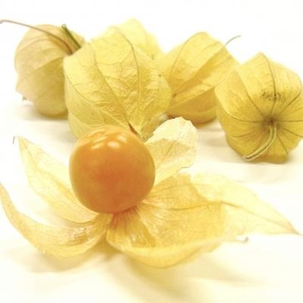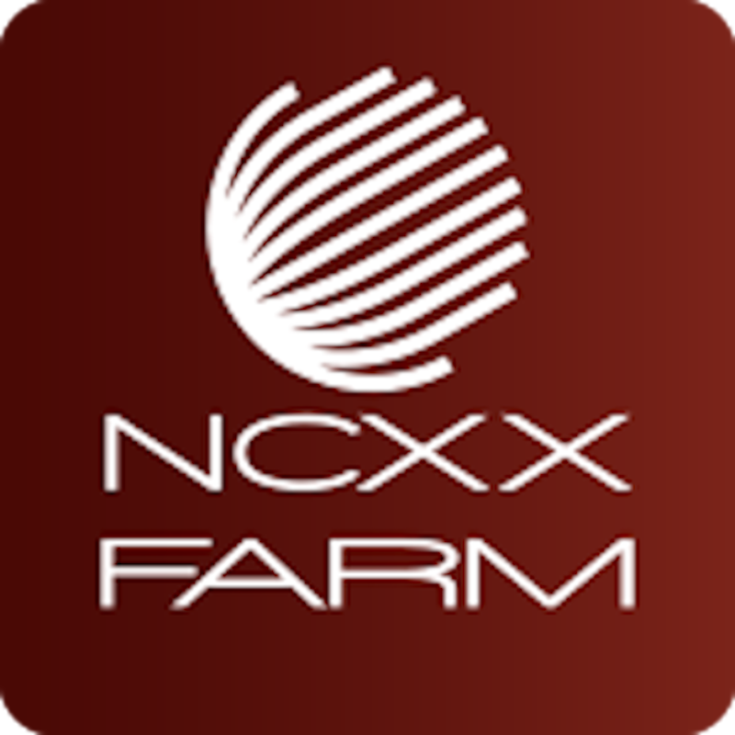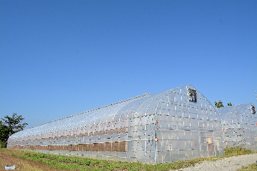
■ゴールデンベリーの加工品を作りませんか？
ゴールデンベリーの規格外品を冷凍保存しています。この冷凍品を活用したスイーツやアイスをはじめとした様々な加工品を作ってくれる県内業者の方を探しています。ぜひ一緒に６次産業化に取り組みませんか？ お気軽にお声がけ下さい。
